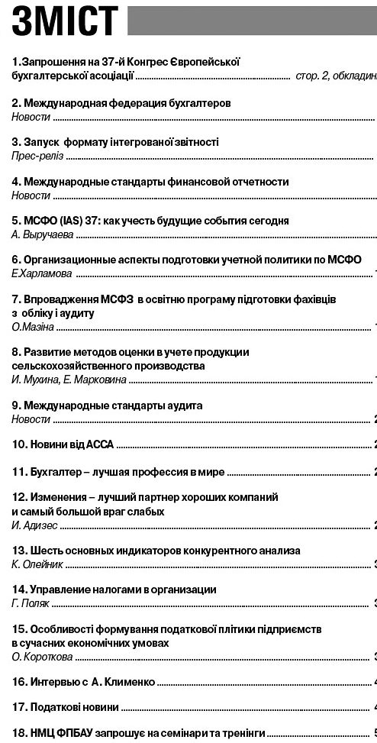
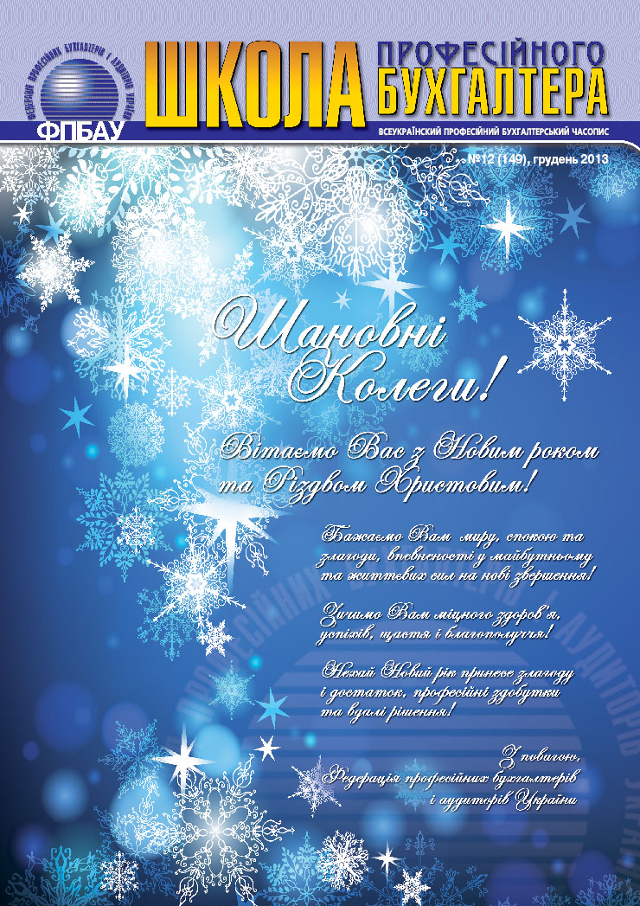
Шановні Колеги!
На передодні Нового року вітаємо Вас з чудовими святами та бажаємо нових задумів та їх реалізації, професійних здобутків та
До Вашої уваги останній в цьому році випуск журналу. До Вашої уваги інформація від Міжнародної федерації бухгалтерів та новини по МСФЗ та МСА. Практичні матеріали щодо застосування міжнародних стандартів, сподіваємось будуть для Вас корисними. Звертаємо увагу на податкові новації та роз’яснення та запрошуємо наших читачів до семінарів та тренінгів які проводе Навчально-методичний центр ФПБАУ.
Новий рік буде насичений міжнародними подіями, запрошуємо до участі в цих грандіозних бухгалтерських заходах, а саме:
- Міжнародний конгрес бухгалтерів, 10-14 листопада 2014 р., в Римі, Італія та
- 37-й Конгрес Європейської бухгалтерської асоціації, 21-23 травня 2014 року а Талині, Естонія
Більш докладніше на сайте: www.ufpaa.org або на сторінках журналу.

З повагою та найкращими побажаннями в Новому році,

Валентина Легка
Виконавчий директор ФПБАУ,
редактор журналу

